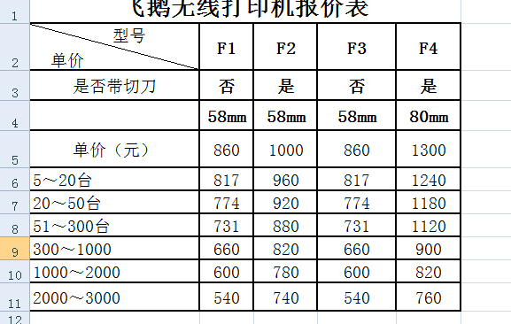

F2 wifi 700

F2 gprs 600